Le Stagioni in Italia e in Noongar

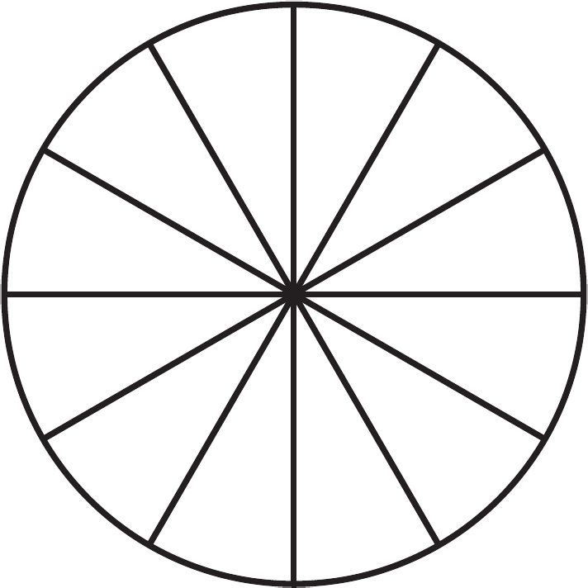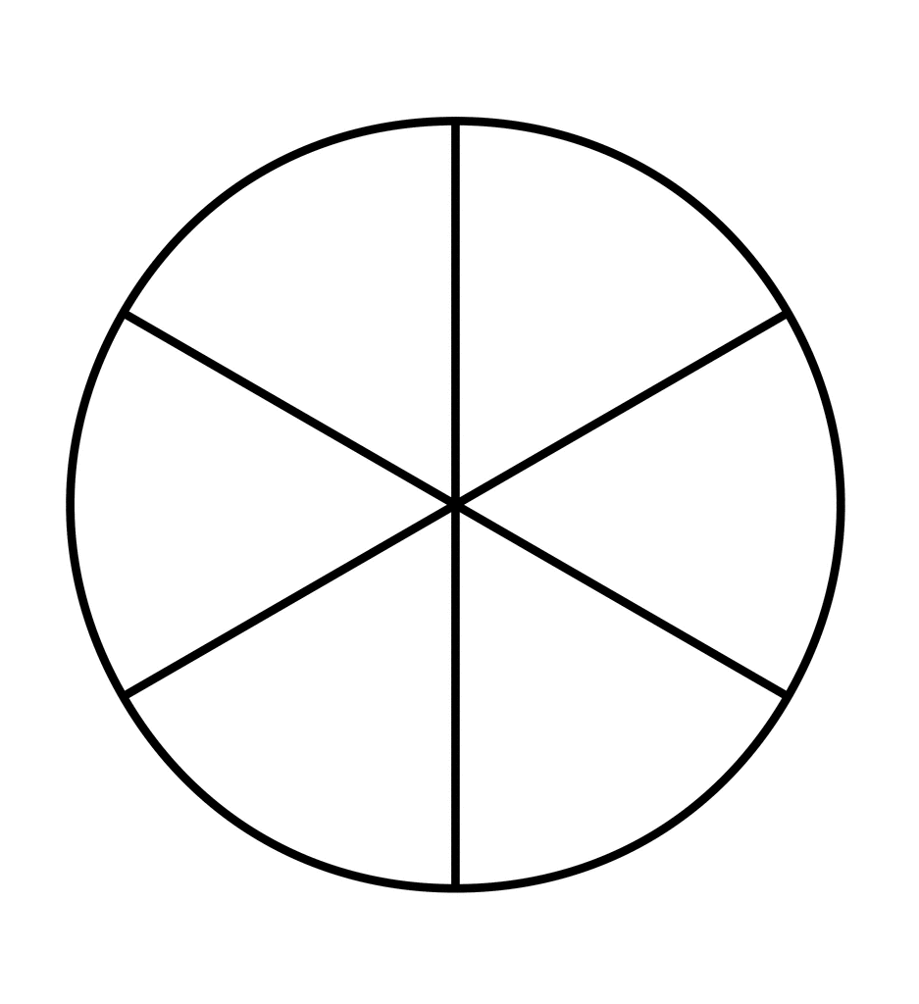
------------------------------------------------------------------------------------------------------------------------------------------------------------------------------------------------------------------------------------
gennaio | febbraio | marzo | aprile | maggio | giugno
luglio | agosto | settembre | ottobre | novembre | dicembre
Birak | Bunuru | Djeran | Makuru | Djilba | Kambarang
Fa caldo. | Fa caldissimo. | Fa bel tempo. | Fa freddo e piove. | Fa freddo. | Il sole splende.

